**KODLUYORUZ – ÖDEV0 FURKAN İÇTÜZER**

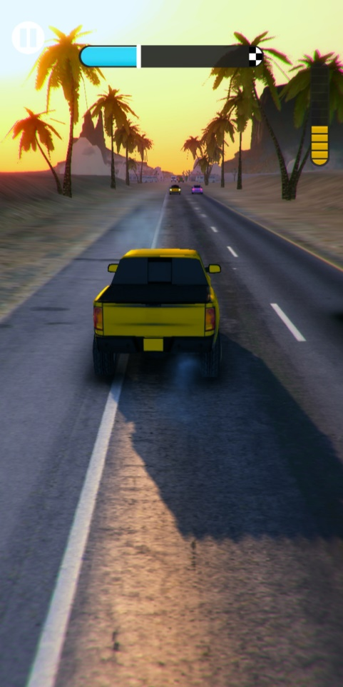

# Rush Hour 3D - Good Job Games

**Eksileri**

* Oyunun iconu sade değil, yazı bulunuyor.
* Oyunda kullanılan assetler sade değil.

**Artıları**

* Oynanışı kolay, tek mekanik kullanılmış.

# Slap Kings - Game Guru

**Eksileri**

* Oyunda kullanılan renkler koyu.
* Bölümler birbirini tekrar ediyor. Bölüm geçme hissiyatı yok.
* Oyunda challenge yok. Bölümler kolaylıkla geçiliyor.

**Artıları**

* Kolay anlaşılabilir bir mekaniği var. Oynanış sade.

# TouchDown Master - VOODOO

**Eksileri**

* Oyunda kullanılan renkler fazla parlak.
* Yönlendirdiğimiz ana karakter, topladığımız yan karakterlerden ayırt edilebilir değil.

**Artıları**

* Tek hatada oyun bitmiyor , hata affediciliği var.
* Düşman karakterlerin renklendirmesi güzel. Kırmızı renk kullanılmış. Hangilerinin düşman olduğu açık.

# Disc Pass - Masterdude

**Eksileri**

* Oyunun tasarımında cansız renkler kullanılmış.
* Level geçiş hissiyatı yok.
* Birden fazla ad network kullanılmış.

**Artıları**

* Oyundaki düşmanların hareketleri, kullanıcının hatalarını affedecek şekilde oluşturulmuş
* Oynanış basit ve anlaşılır.

# Rusty Blower - Zplay

**Eksileri**

* Kullanılan renkler koyu.
* Level geçme hissiyatı yok. Leveller arası tasarım farkı yok.
* Oyun için kullanılan icon daha sade olabilirdi.

**Artıları**

* Oynanış mekaniği basit.

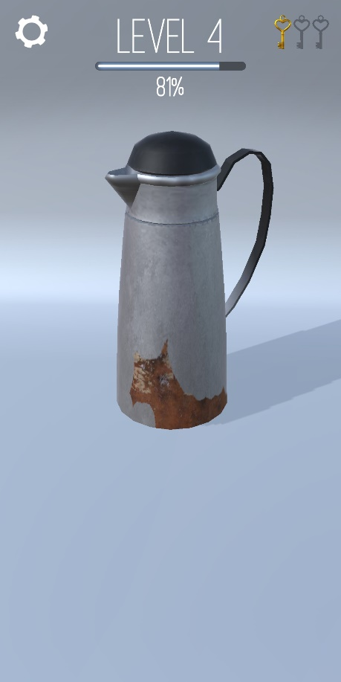 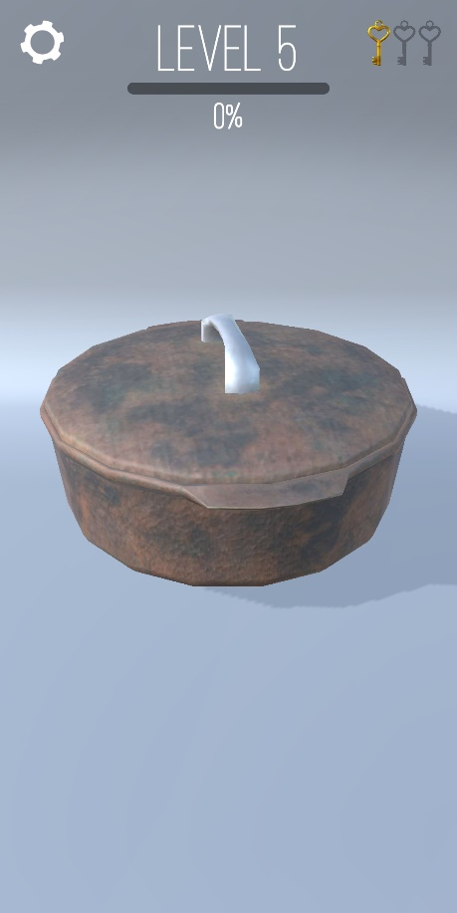

# Dribble Hoops - VOODOO

**Eksileri**

* Oyun kolay olmuş, challange yok. Sayı attığımızdaki tatmin duygusu yok olmuş.
* Rakip oyuncular tek renkli kullanılarak gösterilmek istenmiş, fakat soğuk renkler kullanılmış. Daha sıcak renkler kullanılsaydı kimin takım arkadaşı kimin rakip olduğu anlaşılabilirdi.

**Artıları**

* Leveller arası tasarımlar farklı, kullanıcı bölüm geçtiğini kolay bir şekilde anlayabiliyor

